MTI

Web Semántica y Datos Abiertos

Profesor: José Emilio Labra

Integrantes: Sergio Aguayo, Mauricio Asenjo, Josué Ocaranza

Tarea 3:
Crear un modelo de datos en Shape Expressions (ShEx)que permita validar los datos anteriores.

Opcional 3:
Crear un modelo de datos similar al anterior en SHACL y realizar una comparación entre ambos.

Instrucciones tarea 3:

De acuerdo a la semántica y estructura de los datos de división administrativa de Chile obtenidos en la Tarea 1, se elaboró un esquema de validación ShEx (archivo “comunas.shex” en carpeta de la tarea)

Ejemplo de los grafos en el dataset:

región:
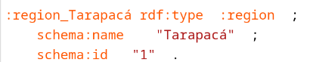

provincia:
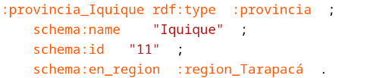

comuna:
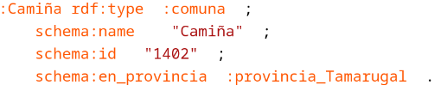

Esquema de validación ShEx:

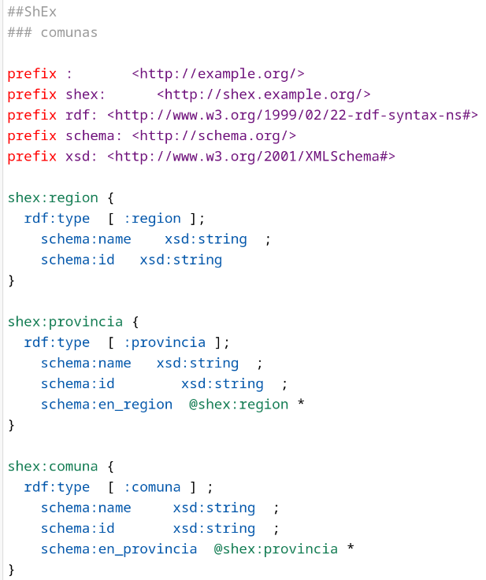

Ejemplo de validación

Validamos el nodo “provincia_Iquique” como un nodo “provincia” (https://rdfshape.weso.es/shexValidate)

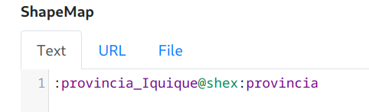

Validación retornada:

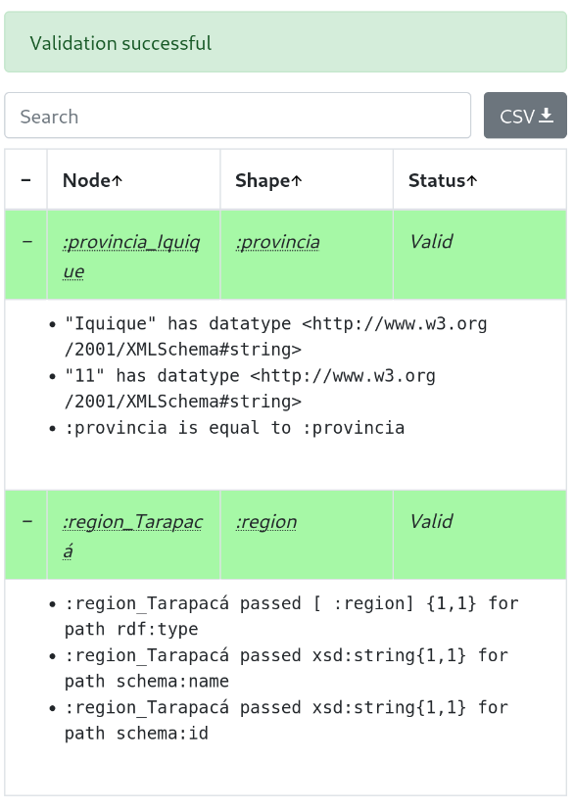

Opcional: Esquema de validación ShaCL

Para mismo conjunto de grafos, se elaboró el siguiente esquema de validación ShaCL (archivo “comunas.shacl” en carpeta de la tarea):
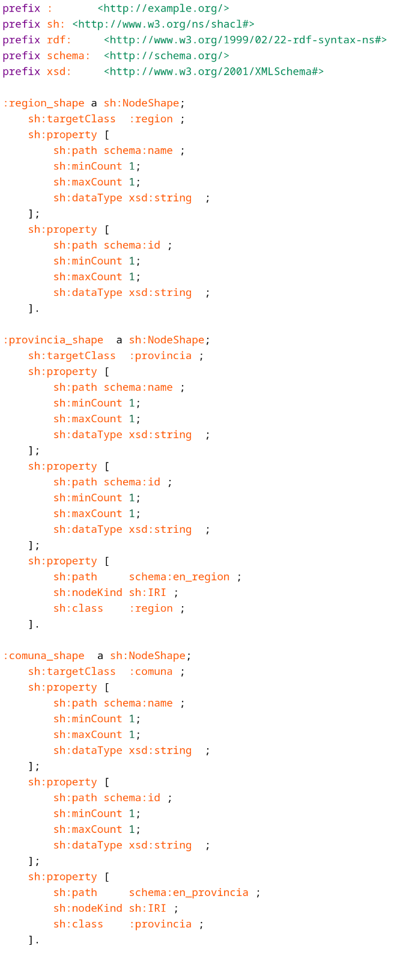

Informe de validación:

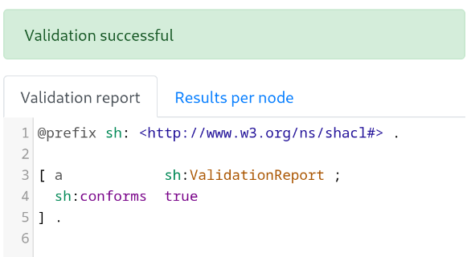

Comparación de formatos:

ShEx | ShaCL

Lo primero que salta a la vista es que ShEx es más conciso , y su declaración se asemeja mucho a la estructura del grafo que se quiere validar, sin embargo, ShaCL es mas preciso y detallado en la declaración de cada propiedad, lo que causa que sea más extenso. ShaCL permite una validación más estricta de la estructura de los grafos a validar.

